Қазақстан Республикасының Ғылым және Білім Министірлігі
Л.Н. Гумилев атындағы Еураия Ұлттық Университеті
Ақпараттық Технологиялар Факультеті
Ақпараттық жүйелер кафедрасы



Тақырыбы: Шешім қабылдау процесінің жалпы схемасы

Астана қаласы 2022 ж
Пойыз (немесе пойыз) темір жол торабын айналып қозғала алатын және Теміржол кітапханасы мен Процесті модельдеу кітапханасының объектілерінен жиналған технологиялық диаграммалармен басқарылатын бірнеше біріктірілген темір жол вагондарының тізбегі. Темір жол үлгілерін жасау кезінде сіз айналысатын негізгі агенттер автомобильдер (RailCar типті агенттер) емес, пойыздар (Пойыз типті агенттер) болады. Егер автомобиль Пойыздың бөлігі болса, онда ол осы пойыз арқылы толығымен басқарылады және setSpeed() немесе couple() сияқты төменгі деңгейлі пәрмендердің көпшілігімен басқарылмайды.
Пойыздар TrainSource нысандары арқылы жасалады және TrainDispose нысандары үлгіден жойылады. Пойызды TrainDecouple нысаны бар екі пойызға бөлуге болады және екі пойызды өз кезегінде TrainCouple нысанын пайдаланып бір пойызға біріктіруге болады. Теміржол торабы бойындағы пойыздар қозғалысын TrainMoveTo нысандары басқарады. Пойыздар процестерді модельдеу кітапханасының кез келген нысандары арқылы өте алады, мысалы, кешіктіру, басып алу, босату және т.б.
Теміржол кітапханасында локомотив немесе вагондардың басқа түрлері туралы түсінік жоқ: барлық теміржол вагондары бірдей қарастырылады. Кез келген пойыз кез келген жылдамдықпен қозғала алады, жұптасып, оның кез келген жағынан ажырата алады.

Пойыздың круиздік жылдамдығы, үдеу мен баяулау мәндерін сақтайтын қасиеттері бар. Олар бастапқыда TrainSource нысаны арқылы орнатылады, бірақ кейінірек оларды функцияларды пайдаланып өзгертуге болады. Пойыз қозғалысы кезінде жылдамдық мәнін бірден және жеделдету мен бәсеңдету арқылы өзгертуге болады.

Rail Library палитрасынан Train Type элементін графикалық редакторға апарамыз.

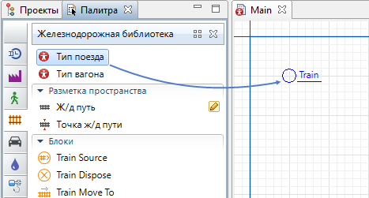
(1.1 сурет)

Агенттерді құру тілқатысу терезесі пайда болады.

Шебердің бірінші бетінде жаңа пойыз түріне атау енгізіңіз. Келесі түймесін басамыз.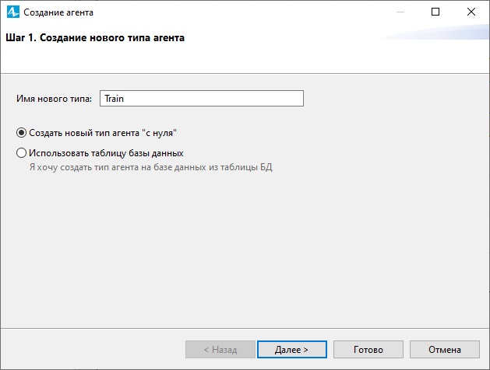
(1.2 сурет)

Осы пойыз түріне арналған параметрлерді көрсетіңіз. Жаңа опцияны қосу үшін опциялар тізіміндегі <қосу...> түймесін басыңыз. Бұл опцияны тізімде бөлектеу арқылы оң жақ панельдегі параметрлерде оның атын, түрін және әдепкі мәнін теңшеуге болады. Параметрді жою үшін түймені басамыз.
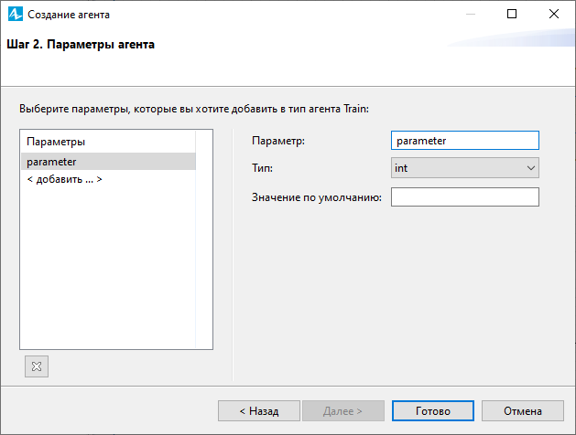
(1.3 сурет)

Жаңадан жасалған пойыз түрінің графикалық диаграммасы Жаңа агент түрін жасау шеберінде көрсетілген параметрлермен ашылады.

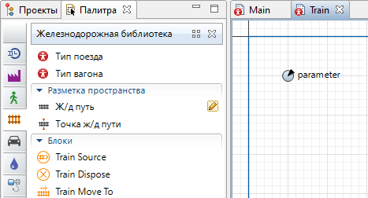
(1.4сурет)

Біз бұл пойыз түрін диаграмма блоктарында пайдалана аламыз, мысалы, TrainSource параметрлерінде:

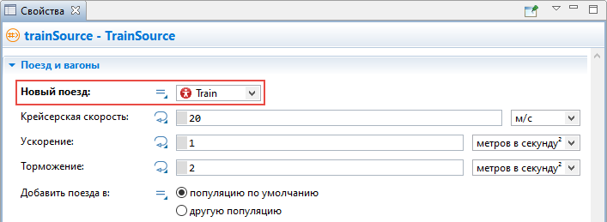
(1.5 сурет)

Аралық нәтиже осылай шығады:

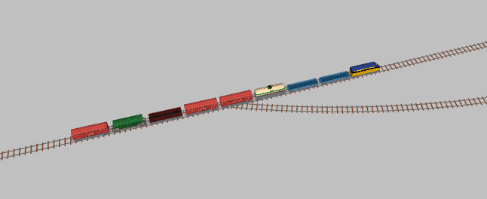
(1.6 сурет)

II Келесіде біз вагон түрін құрамыз
Арнаулы вагон түрін жасау үшін
Rail Library палитрасынан Car Type элементін графикалық редакторға апарамыз

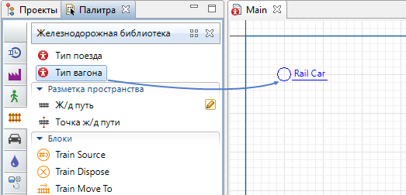
(2.1 сурет)

Агентті құру тілқатысу терезесі пайда болады.
Шебердің бірінші бетінде жаңа вагон түрінің атауын көрсетіңіз. Келесі түймесін басыңыз.
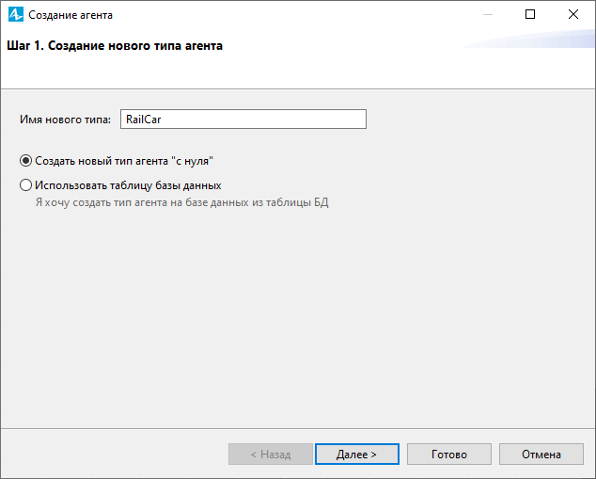
(2.1 сурет)

Вагондардың осы түріне арналған анимация түрін таңдаңыз. Агенттердің 2D және 3D форматында да пайда болуын қаласаңыз, 3D параметрін таңдап, төмендегі тізімнен 3D анимация кескінін таңдаңыз, әйтпесе 2D параметрін таңдап, басқа тізімнен пішінді таңдаңыз. Пішіндердің ешқайсысы сізге сәйкес келмесе, Ешбір опциясын таңдаңыз. Анимация пішінін кейінірек кез келген уақытта агент түрінде салуға болады.
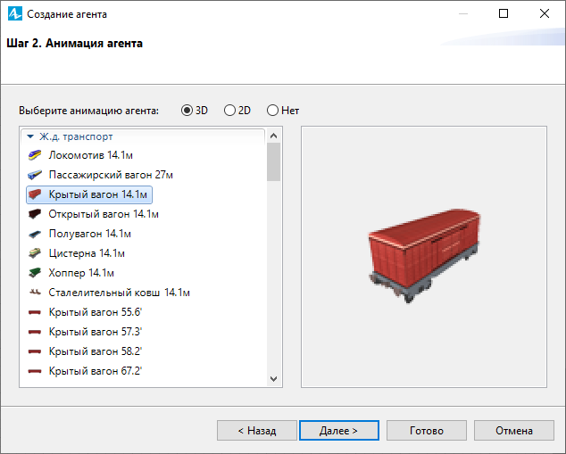
(2.2 сурет)
Анимация пішінін таңдауды аяқтағаннан кейін келесі қадамға өту үшін «Келесі» түймесін басыңыз.
Осы вагон түріне арналған параметрлерді көрсетіңіз. Жаңа опцияны қосу үшін опциялар тізіміндегі <қосу...> түймесін басыңыз. Бұл опцияны тізімде бөлектеу арқылы оң жақ панельдегі параметрлерде оның атын, түрін және әдепкі мәнін теңшеуге болады. Параметрді жою үшін түймені басыңыз.

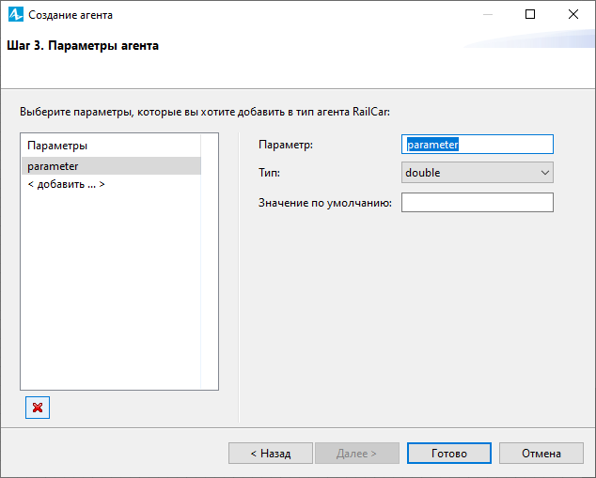
(2.3 сурет)

Дайын түймесін басыңыз.
Жаңадан жасалған вагон түрінің графикалық диаграммасы ашылады. Онда сіз таңдаған агент анимациясының фигурасын және Жаңа көлік түрін жасау шеберінде орнатқан параметрлерді көресіз.

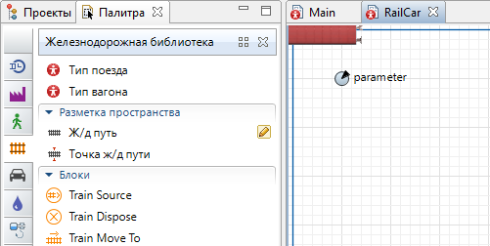
(2.4 сурет)

Сіз бұл вагон түрін диаграмма блоктарында пайдалана аласыз, мысалы, TrainSource параметрлерінде:

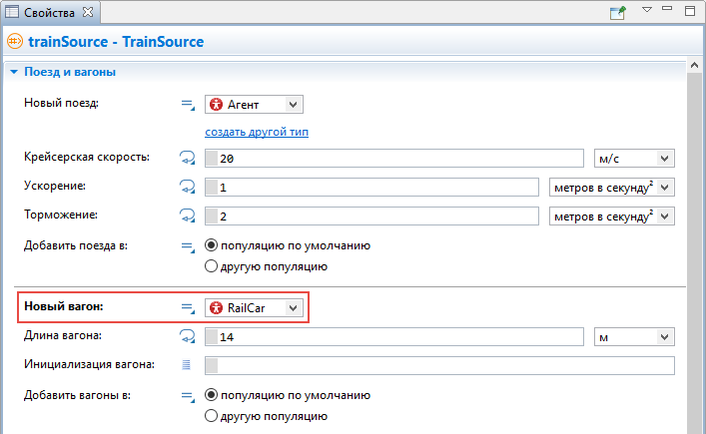
(2.5 сурет)

Аралық нәтиже :

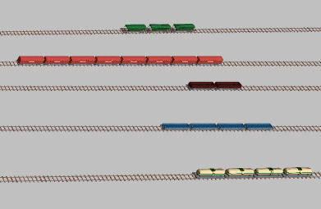
(2.6 сурет)

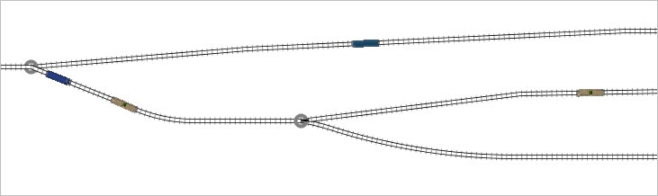
(2.7 сурет)

